**Nguyễn Thị Thanh Xuân**

Mùa xuân mới

Chào mừng các bạn đón đọc đầu sách từ dự án sách cho thiết bị di động  
  
*Nguồn:* [*http://vnthuquan.net/*](http://vnthuquan.net/)  
Tạo ebook: Nguyễn Kim Vỹ.

**MỤC LỤC**

[Mùa xuân mới](" \l "bm2)

**Nguyễn Thị Thanh Xuân**

Mùa xuân mới

     Mùa xuân xưa. Người mẹ mái tóc đẫm sương buổi sớm mai chạy đôn chạy đáo đón hàng mới về cho kịp chợ ba ngày Tết. Đôi mắt mẹ trũng sâu, giọng thì khàn đặc, hết thương thảo với lái buôn thì đến thuyết phục khách hàng.

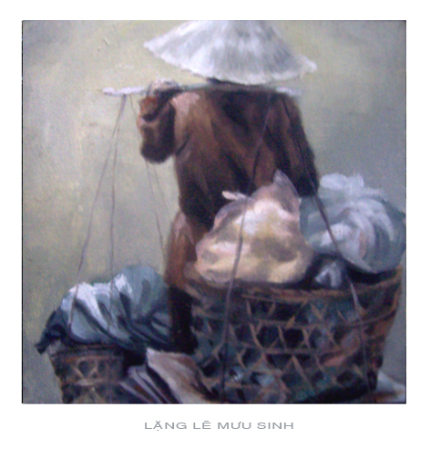

   Tranh Duy Bão Việt    
   
Ai cũng bảo cái nghề buôn bán là nghề làm dâu trăm họ. Nhưng rốt cuộc vì đàn con thơ dại, vì bản tính của người tần tảo nên chấp nhận làm dâu... mong sao tương lai con mình có thể ngẩng mặt nhìn đời. Với lại, ba ngày giáp tết như một vụ mùa mà người ta hi vọng nhất. Bởi vậy bao tiểu thương cứ phải hứng gió dầm sương!  
  
Tôi cũng từng chạy theo cái guồng tất tả của chợ xuân. Cũng thức khuya dậy sớm canh hàng cho mẹ ngủ, trông hàng để mẹ đi... và cũng luyện ăn, luyện nói, luyện gói, luyện đếm tiền để sống đời buôn bán. Có buổi về nhìn người dạo chợ Tết khuya mà thèm thuồng ghen tị, đến lúc nhìn đồng hồ đã 12 giờ khuya mới tự nhủ: "Ngủ đi! Đây mới là Tết của mình!". Ngủ để sống,  sống để làm việc!  
  
Mùa xuân mới. Cơn gió mùa xuân dịu nhẹ vờn tóc mẹ. Mẹ nhủ: "Chân tóc mẹ bạc trắng rồi. Chỉ ngọn tóc là nâu phe phẩy". Mẹ đã chớm già. Sức khỏe thì yếu đi. Có hôm mẹ ôm ngực thở: "Mẹ mệt quá!". Tôi chạm vào người mẹ lúc ấy thấy mong manh lạ lùng. Đôi mắt ngày nào tinh anh là thế, tính toán kỹ lưỡng là thế giờ lèm nhèm, mỏi mệt. Tôi và mẹ bên nhau buổi chiều tà giữa phố, người ta luôn thấy những nụ cười rạng rỡ. Nhưng ai cũng đầy trăn trở. Mẹ bảo ước gì mẹ giàu có hơn sẽ xây một ngôi nhà thật đẹp để con về ở, rủ bạn bè đến chơi.  
  
Mẹ ước có một căn phòng rộng để: "Tối tối mẹ con mình thủ thỉ với nhau". Tâm nguyện ấy bao giờ hoàn thành khi cuộc sống đầy chật vật gánh nặng cơm áo gạo tiền?... Tôi bỗng thấy buồn và thương mẹ nhiều hơn. Hiểu trách nhiệm của mình với mẹ lớn lắm!... Mẹ nắm tay tôi qua đường. Tôi nói: "Con lớn rồi, con biết qua đường mà”. Mẹ chỉ bảo: "Không! Vì mẹ sợ!".  
  
Lúc ấy tôi ngỡ mình như anh hùng của mẹ. Khoảnh khắc ấy tôi tạc ghi vào lòng như một lời hứa sẽ sống tốt, sẽ trưởng thành, sẽ hoàn tất tâm nguyện của mẹ, như một điểm tựa vững chắc để mẹ cậy nhờ! Và thầm ước sự bình an đến trong đời người yêu thương tôi vô hạn...  
  
Xuân xưa, mẹ dẫn tôi đi. Sân chùa yên ắng, tôi cười vô tư. Tôi níu bàn tay mẹ, gầy gầy xương xương. Bàn tay tháo vát, lạc quan, bàn tay định hướng cho tôi tháng ngày...  
  
Xuân nay, tôi với mẹ đi. Vẫn bàn tay ấy mong manh vô ngần. Ngỡ rằng sẽ mãi những chiều con đi bên mẹ, tay liền bàn tay. Nhưng rồi cuộc sống chuyển dời con xa mẹ, sống đời tự lo. Nhắc nhau sóng gió khó khăn mình cười rạng rỡ, bao điều sẽ qua!  
  
Mùa xuân mới! Tôi chớm lớn, mẹ chớm già. Cùng nhau đón Tết, đón mùa mới sang. Một mùa bình an tâm hồn cho mẹ. Một mùa mơ ước cho con. Con sẽ luôn cười, luôn làm việc. Như mẹ vậy! Rồi mùa xuân hạnh phúc trọn vẹn cũng đến. Khi ta nắm tay nhau đến chùa lễ Phật, mẹ thanh thản tuổi già, con thành đạt khôn ngoan. Cơn gió xuân sẽ ru hạnh phúc ngọt ngào, rất đỗi ngọt ngào để quên mọi muộn phiền quá khứ.  
  
Hạnh phúc đời người thắm nở trong mùa xuân tương lai, hi vọng ấy sẽ luôn dạt dào để chúng ta sống tốt. Cho mùa xuân mới của đời!  
  
NGUYỄN THỊ THANH XUÂN

Lời cuối: Cám ơn bạn đã theo dõi hết cuốn truyện.  
Nguồn: http://vnthuquan.net  
Phát hành: Nguyễn Kim Vỹ.  
  
Nguồn: Tuổi Tre Online - Áo Trắng  
Được bạn: Thanh Vân đưa lên  
vào ngày: 11 tháng 2 năm 2010